Mankštos pratimai akims

Kodėl reikia atlikti akių mankštą?
Ilgai ir įtemptai žiūrint, mažai mirksint akių raumenys įsitempia, akys išsausėja, todėl juntamas akių nuovargis, jos parausta ir peršti, gali įsiskaudėti galva, tampa sunkiau susikaupti.
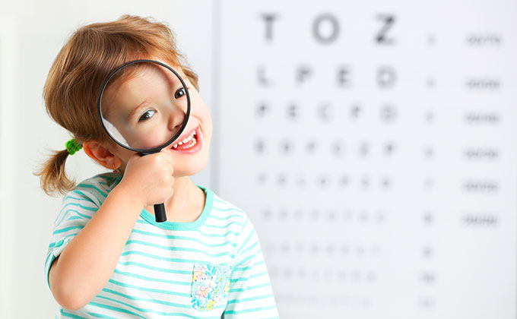
Siekiant išvengti akių nuovargio sukeliamo diskomforto akių mankštą reikėtų atlikti visiems, besinaudojantiems kompiuteriu ar žiūrintiems į kitus ekranus, o taip pat rašantiems, skaitantiems, užsiimantiems rankdarbiais.
Tavo akį judina daugybė raumenukų, kuriuos, kaip ir kitus kūno raumenis, reikia kartas nuo karto treniruoti.
Neprižiūrint akių, net ir stipriausios akys gali pervargti.
Jeigu ilgą laiką dirbi kompiuteriu arba skaitai, rašai, tavo akys išsausėja, atsiranda įtampa.

Mankštinkite savo akytes:
- Pratimai atliekami be akinių, kaklas nejudinamas, juda tik akys.
- Kiekvieną pratimą kartok keletą kartų.
- Po kiekvieno pratimo neužmiršk pamirksėti.
Kiekvieną akių mankštos dalį pakartokite po 5 kartus:

- 5 kartus greitai pamirksėkite;
- 5 kartus stipriai užsimerkite ir atsimerkite;
- 5 kartus pažiūrėkite žemyn ir į viršų;
- 5 kartus pažiūrėkite į kairę ir į dešinę;
- 5 kartus pažiūrėkite įstrižai: į viršų kairėje ir į apačią dešinėje. O tada 5 kartus atvirkščiai: į viršų dešinėje ir į apačią kairėje.
- Suraskite 2 objektus, vieną arti, o kitą toli. 5 kartus pažiūrėkite iš pradžių į tą, kuris arti, o tada į tą, kuris toli.
- Akis lėtai pasukite ratu. 5 kartus pagal laikrodžio rodyklę, o tada 5 kartus prieš.
- Užsimerkite ir tyliai tyliai suskaičiuokite iki 5.

Pratimai akims:
Judink akytes į nurodytas puses:

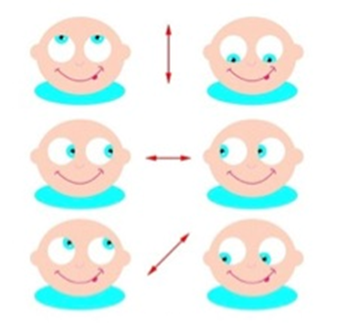

Kviečiame naudotis informacine medžiaga apie regos higieną:
Akių jogos filmukas.
https://www.youtube.com/watch?v=PAsnukgxmAc&t=1s
Akių mankšta bei patarimai.
Dalinamės ir Sveikatos apsaugos ministerijos ir SMLPC specialistų parengtu filmuku:
https://www.youtube.com/watch?v=xWfj1Rz4Fls

Jei kasdien šukuojate savo plaukus arba valotės dantis, kodėl nereikėtų kasdien bent kelių minučių skirti akims?

Informaciją parengė Vilniaus lopšelio-darželio „Sveikuolis“
Vilniaus visuomenės sveikatos priežiūros specialistė Jolanta Seniuc

